张店区文化和旅游局
2022年政府信息公开工作年度报告

根据《中华人民共和国政府信息公开条例》第五十条的规定确定,我局对本单位政府信息公开工作情况进行公开,现将公开情况汇报如下。报告全文包括总体情况、主动公开政府信息情况、收到和处理政府信息公开申请情况、因政府信息公开工作被申请行政复议和提起行政诉讼情况、政府信息公开工作存在的主要问题及改进情况、其他需要报告的事项等六个部分。本次公开所列数据的统计期限自2022年1月1日起至2022年12月31日止。本报告电子版可在淄博市张店区人民政府门户网站（www.zhangdian.gov.cn）查阅或下载。如对报告内容有疑问，请与淄博市张店区文和旅游局办公室联系（地址：山东省淄博市张店区新村西路226号;邮编:255000;联系电话:0533-2869996）。
一、总体情况
2022年，我局坚持以习近平新时代中国特色社会主义思想为指导，按照区政府的重点工作部署，严格按照“公开为原则，不公开为例外”的总体要求，妥善处理公开与保密的关系，合理界定信息公开范围，进一步拓展主动公开工作广度和深度，不断提升政务信息公开质量和工作实效。
（一）主动公开政府信息情况
严格依照《政府信息公开条例》第二十条和二十一条的规定，持续扩展细化主动公开的具体内容，不断完善《张店区文旅局信息主动公开基本目录》，扎实做好基层政务公开标准化工作，进一步提高公共文化服务领域政务公开效能，切实推进我区公共文化服务领域基层政务公开标准化规范化。2022年，我局的主动公开基本目录包括履职依据等18类56个基本目录，均明确了公开内容、公开依据、公开主体、公开时限、公开方式及公开形式（平台）等。截至2022年12月31日，我局在张店区政府门户网站主动公开本单位政策文件2件、会议公开4次、行政权力事项29条、建议提案20条、财政信息6条、重点领域信息公开48条、政策解读6条、业务动态15条、政务公开保障机制11条。微信公众号发布信息263条，爱张店政务30条，其它各类媒体发布100余条，公开了本单位机构职能、公共文化服务等方面的信息。

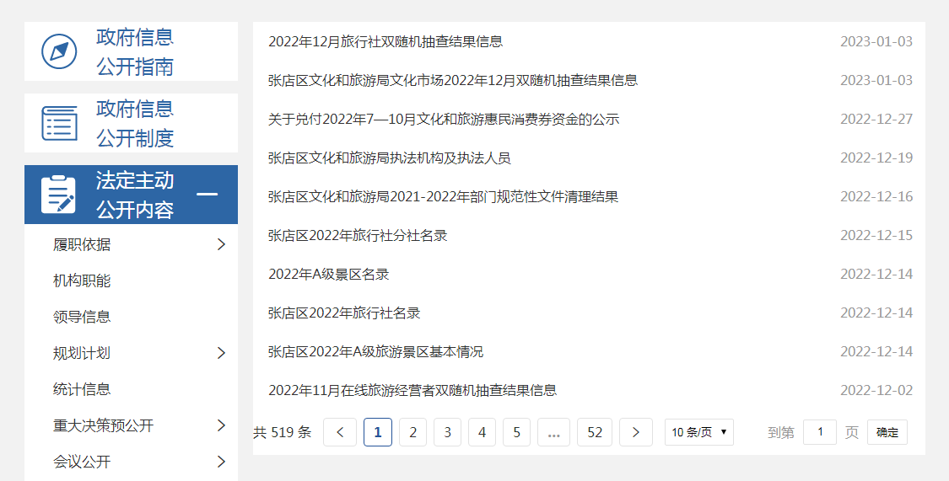
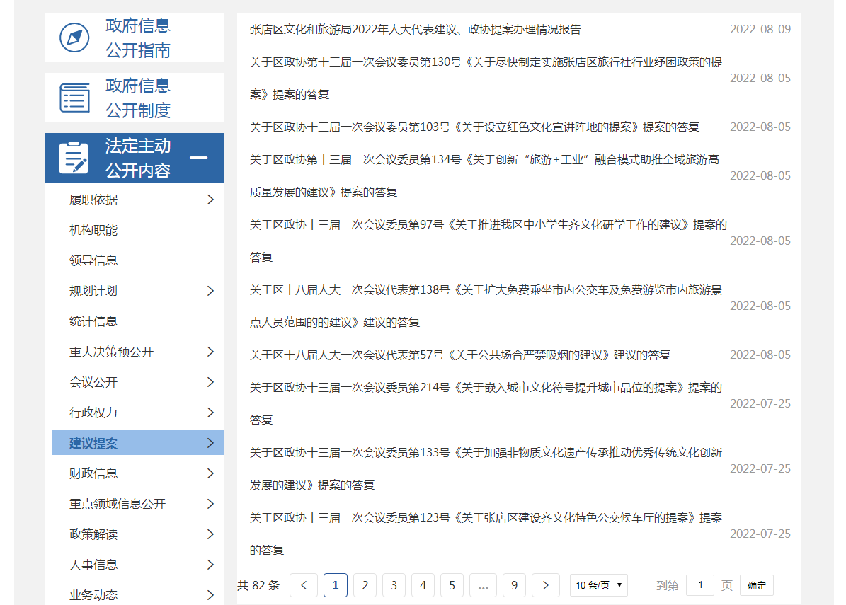

- 依申请公开情况
2022年，张店区文化和旅游局共接受依申请公开1件，答复申请1件。对申请人申请的“需要公开2021年以来本地区新开发重大文旅项目目录，包括旅游区或景区名称、地点及门票价格等”事项通过发送邮箱的方式进行答复。申请人申请的信息属于公开范围，根据《中华人民共和国政府信息公开条例》第三十六条第一款“所申请公开信息已主动公开的，告知申请人获取该政府信息的方式、途径”的规定，告知申请人：申请事项已通过张店区人民政府网站公开，可通过张店区人民政府网站进行查询。其中，“2021年以来重大文旅项目目录”查询途径为张店区人民政府网站-政府信息公开-政府信息公开指南-张店区文化和旅游局-法定主动公开内容-行政权力-重要部署执行公开-年度重点工作（网址：http://www.zhangdian.gov.cn/gongkai/site_zdqwhhlyj/channel_5fdec4a5dc6ea741963db8c2/）；“旅游区或景区名称、地点及门票价格等”查询途径为张店区人民政府网站-政府信息公开-政府信息公开指南-张店区文化和旅游局-法定主动公开内容-重点领域信息公开-公共文化服务-公共文化设施名录（网址：http://www.zhangdian.gov.cn/gongkai/site_zdqwhhlyj/channel_61d5428d33f8464210ed3527/）。
（三）政府信息管理情况。一是我局高度重视政府信息公开工作，成立了由党组书记、局长任组长的政务信息公开领导小组。领导小组下设办公室，负责与政务信息公开有关的各项工作。二是建立健全单位年度信息公开工作方案、依申请公开制度及工作流程，对政府信息公开的信息送交、工作规程等具体工作进行规范，明确了全系统政府信息公开工作的组织架构、工作职责。三是将政府信息分为主动公开、依申请公开、不予公开三类，并按规范编制《张店区文化和旅游局信息公开指南》。
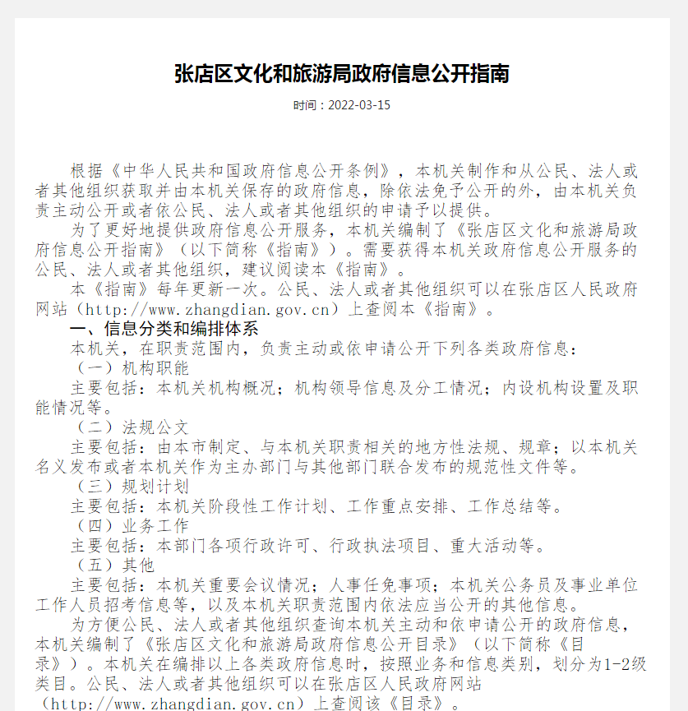
（四）政府信息公开平台建设情况
张店区文化和旅游局坚持“公开为常态，不公开为例外”的原则，通过张店区人民政府门户网站公开政务信息，扎实做好政府信息公开工作。根据《2022年张店区政务公开工作要点》要求，对本部门政务公开情况进行详细梳理，细化政务公开目录，优化政务公开内容分类，大大方便了群众信息查找。同时目录设置更加注重系统化，推动本部门管理服务更加透明规范，确保政务公开工作规范、高效、便民。
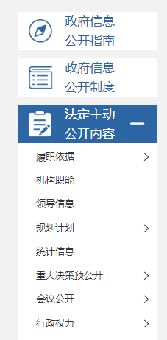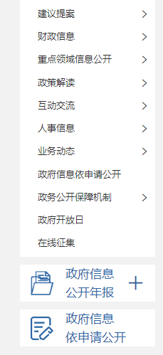
- 监督保障
为进一步提高公共文化服务领域政务公开效能，切实推进我区公共文化服务领域基层政务公开标准化规范化，整体提升基层政务公开能力和水平，我局按照严格按照《中华人民共和国政府信息公开条例》、《2022年张店区政务公开工作要点》等文件要求，细化分解任务，对局网站的政府信息公开网页、政务新媒体进行自查，及时发现存在问题，全面掌握整改问题明细并按要求进行整改，不断提升信息发布质量。
二、主动公开政府信息情况
第二十条第（一）项
信息内容 | 本年制发件数 | 本年废止件数 | 现行有效件数
规章 | 0 | 0 | 0
规范性文件 | 0 | 0 | 0
第二十条第（五）项
信息内容 | 本年处理决定数量
行政许可 | 0
第二十条第（六）项
信息内容 | 本年处理决定数量
行政处罚 | 0
行政强制 | 0
第二十条第（八）项
信息内容 | 本年收费金额（单位：万元）
行政事业性收费 | 0
三、收到和处理政府信息公开申请情况
（本列数据的勾稽关系为：第一项加第二项之和，  等于第三项加第四项之和） |  |  | 申请人情况
 |  |  | 自然人 | 法人或其他组织 |  |  |  |  | 总计
 |  |  |  | 商业企业 | 科研机构 | 社会公益组织 | 法律服务机构 | 其他
一、本年新收政府信息公开申请数量 |  |  | 1 | 0 | 0 | 0 | 0 | 0 | 1
二、上年结转政府信息公开申请数量 |  |  | 0 | 0 | 0 | 0 | 0 | 0 | 0
三、本年度办理结果 | （一）予以公开 |  | 1 | 0 | 0 | 0 | 0 | 0 | 1
 | （二）部分公开（区分处理的，只计这一情形，不计其他情形） |  | 0 | 0 | 0 | 0 | 0 | 0 | 0
 | （三）不予公开 | 1.属于国家秘密 | 0 | 0 | 0 | 0 | 0 | 0 | 0
 |  | 2.其他法律行政法规禁止公开 | 0 | 0 | 0 | 0 | 0 | 0 | 0
 |  | 3.危及“三安全一稳定” | 0 | 0 | 0 | 0 | 0 | 0 | 0
 |  | 4.保护第三方合法权益 | 0 | 0 | 0 | 0 | 0 | 0 | 0
 |  | 5.属于三类内部事务信息 | 0 | 0 | 0 | 0 | 0 | 0 | 0
 |  | 6.属于四类过程性信息 | 0 | 0 | 0 | 0 | 0 | 0 | 0
 |  | 7.属于行政执法案卷 | 0 | 0 | 0 | 0 | 0 | 0 | 0
 |  | 8.属于行政查询事项 | 0 | 0 | 0 | 0 | 0 | 0 | 0
 | （四）无法提供 | 1.本机关不掌握相关政府信息 | 0 | 0 | 0 | 0 | 0 | 0 | 0
 |  | 2.没有现成信息需要另行制作 | 0 | 0 | 0 | 0 | 0 | 0 | 0
 |  | 3.补正后申请内容仍不明确 | 0 | 0 | 0 | 0 | 0 | 0 | 0
 | （五）不予处理 | 1.信访举报投诉类申请 | 0 | 0 | 0 | 0 | 0 | 0 | 0
 |  | 2.重复申请 | 0 | 0 | 0 | 0 | 0 | 0 | 0
 |  | 3.要求提供公开出版物 | 0 | 0 | 0 | 0 | 0 | 0 | 0
 |  | 4.无正当理由大量反复申请 | 0 | 0 | 0 | 0 | 0 | 0 | 0
 |  | 5.要求行政机关确认或重新  出具已获取信息 | 0 | 0 | 0 | 0 | 0 | 0 | 0
 | （六）其他处理 | 1.申请人无正当理由逾期不补正、行政机关不再处理其政府信息公开申请 | 0 | 0 | 0 | 0 | 0 | 0 | 0
 |  | 2.申请人逾期未按收费通知要求缴纳费用、行政机关不再处理其政府信息公开申请 | 0 | 0 | 0 | 0 | 0 | 0 | 0
 |  | 3.其他 | 0 | 0 | 0 | 0 | 0 | 0 | 0
 | （七）总计 |  | 1 | 0 | 0 | 0 | 0 | 0 | 1
四、结转下年度继续办理 |  |  | 0 | 0 | 0 | 0 | 0 | 0 | 0
四、政府信息公开行政复议、行政诉讼情况
行政复议 |  |  |  |  | 行政诉讼
结果  维持 | 结果纠正 | 其他结果 | 尚未  审结 | 总  计 | 未经复议直接起诉 |  |  |  |  | 复议后起诉
 |  |  |  |  | 结果维持 | 结果纠正 | 其他  结果 | 尚未  审结 | 总计 | 结果维持 | 结果  纠正 | 其他  结果 | 尚未审结 | 总计
0 | 0 | 0 | 0 | 0 | 0 | 0 | 0 | 0 | 0 | 0 | 0 | 0 | 0 | 0
五、存在的主要问题及改进情况
2022年,我局认真落实区政府关于政务信息公开工作的部署，加强领导，完善措施，创新方式，狠抓落实，但政府信息公开工作中还存在一些亟待解决的问题：一是主动公开政府信息的意识和能力需要进一步增强；二是政策解读质量有待加强，解读内容比较简单，形式较为单调。针对存在问题与不足，我局着力在以下方面加强政府信息公开工作:一是定期开展政务公开工作会，及时协调各科室、单位，加大政务信息的收集力度，确保政务信息及时公开；二是建立健全工作机制，进一步明确工作职责，规范信息公开流程，丰富政策解读形式，不断提升政务公开工作水平；三是加大督导检查力度，全面梳理各类公开栏目信息情况，积极开展本部门政务公开工作培训，注重政务公开工作的考核，不断加深全局工作人员对政务公开工作的认识。
六、其他需要报告事项
1.2022年度，张店区文化和旅游局在办理政府信息公开申请过程中，未收取任何信息处理费。
2.2022年度人大代表建议和政协委员提案办理情况。 张店区文化和旅游局共收到人大代表建议4件，政协提案15件，所有建议提案均已按期办结。人大代表建议和政协委员提案内容主要涉及红色文化、文化人才、文化遗产、旅行社纾困解难等众多市民群众关注的热点问题。人大代表建议和政协委员提案办理情况均在淄博市张店区人民政府门户网站公开发布。
3.本报告所列数据统计期限自2022年1月1日起，到2022年12月31日止。
4.《2022年淄博市张店区政务公开工作方案》落实情况：
2022年张店区文化和旅游局严格按照《2022年淄博市张店区政务公开工作方案》工作要求，不断加强组织领导和工作部署，进一步完善公开机制，规范信息公开流程，按时完成各项工作任务，及时对发布政策进行解读、对依申请公开，高质量公开文化旅游领域相关内容。同时，积极开展本部门政务公开工作培训，注重政务公开工作日常督导考核，不断加深全局工作人员对政务公开工作的认识，进一步拓展主动公开工作广度和深度，切实提升我局政务信息公开质量和工作实效。

